1.Колико бочица и врећица треба ставити на тас па да трећа вага буде у равнотежи. Можете користити само врећице и бочице.
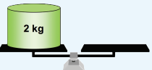
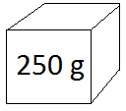
500 g
1.Колико бочица и врећица треба ставити на тас па да трећа вага буде у равнотежи. Можете користити само врећице и бочице.
500 g
1.Колико бочица и врећица треба ставити на тас па да трећа вага буде у равнотежи. Можете користити само врећице и бочице.
500 g

1.Колико бочица и врећица треба ставити на тас па да трећа вага буде у равнотежи. Можете користити само врећице и бочице.
500 g
1.Колико бочица и врећица треба ставити на тас па да трећа вага буде у равнотежи. Можете користити само врећице и бочице.
500 g
1.Колико бочица и врећица треба ставити на тас па да трећа вага буде у равнотежи. Можете користити само врећице и бочице.
500 g

